Hi, alle 5. und 6. Klasse haben jedes Jahr eine Aktion, bei der sie durch Markt Schwaben gehen und Müll sammeln. Einer der Sechstklässler hat sich bereitgestellt, meine Fragen zu beantworten.

Wie war es für dich persönlich?
Es war ein einzigartiges aber auch trauriges Erlebnis, besonders weil wir so viel Müll gefunden und gesammelt haben.

Wie viele Säcke habt ihr gesammelt?
Zusammen haben wir um die 20 Säcke und unsere Gruppe hat 2 Säcke gesammelt.
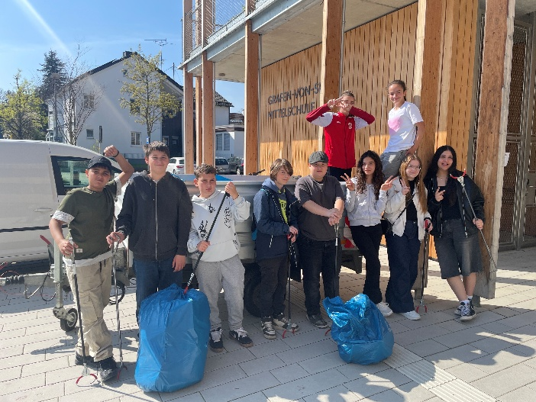
Was war das Meiste, was ihr gesammelt habt?
Wir haben am meisten Zigaretten gefunden.

Was war das Teuerste was ihr gefunden habt?
Wir haben eine Metall Stange gefunden.
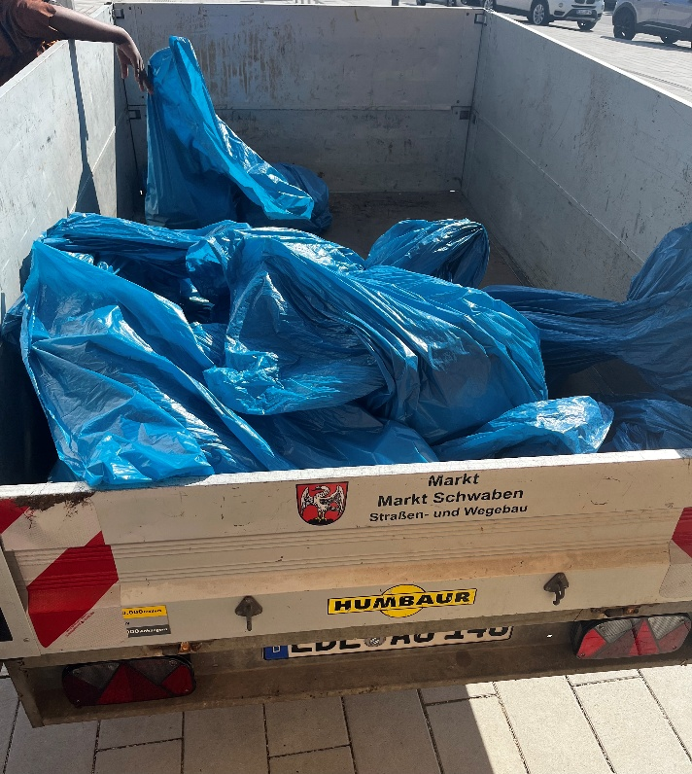

! Wichtig von unseren Schreibern !
Es ist unglaublich, wie viel Müll überall liegt, obwohl es viele Mülleimer gibt und der Natur schadet es und am meisten schadet Müll den Tieren, weil die Tiere denken, es ist was zu essen oder bleiben drinstecken und verletzen sich.

